МУНИЦИПАЛЬНОЕ АВТОНОМНОЕ ОБЩЕОБРАЗОВАТЕЛЬНОЕ УЧРЕЖДЕНИЕ ЛИЦЕЙ №110 им. Л.К.ГРИШИНОЙ

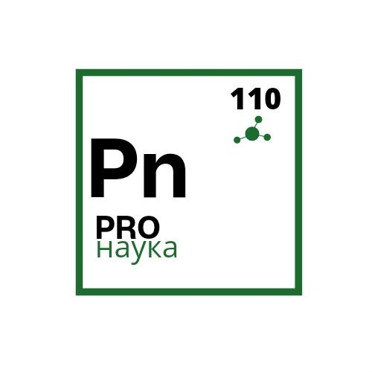

**ИНФОРМАЦИОННОЕ ПИСЬМО**

**о научно-практической конференции «PROнаука» 2025**

**для обучающихся 5 классов МАОУ лицея 110 им. Л.К. Гришиной**

Уважаемые коллеги!

Приглашаем обучающихся 5 классов МАОУ лицея № 110 принять участие в научно-практической конференции «PROнаука» 2025.

Организаторами конференции являются администрация, тьюторская служба и педагогический коллектив МАОУ лицея № 110 им. Л.К. Гришиной.

Научно-практическая конференция «PRO НАУКА» 2025 для 5 классов пройдет 26 апреля 2025 года в очном формате.

Конференция проходит на базе МАОУ лицей №110 им. Л.К Гришиной, ул. Бажова, 124.

Для участия необходимо представить работы, выполненные в соответствии с правилами Положения научно-практической конференции «PROнаука» 2025.

Свои работы обучающимся необходимо приносить на конференцию.

Информирование обучающихся о сроках и условиях проведения конференции обеспечивается через сайт лицея №110.

**Координатор проекта**: Абашева Евгения Викторовна, зав.кафедрой тьюторского сопровождения одаренных детей.

Е-mail: [tutor110@yandex.ru](mailto:tutor110@yandex.ru)

Конт.тел.: +79221742881